FACULTAD DE CIENCIAS MÉDICAS DE SAGUA LA GRANDE

Disciplina: Bases Biológicas de la Medicina
Dra Tania Colomé González.
Especialista de Primer Grado de Histología.
Especialista de Primer Grado de Medicina General Integral.
Profesora Asistente.
Asignatura:Célula,Tejidos y Sistema Tegumentario.
Tema I: Célula.
Título: El Citoplasma Celular .
Conferencia Orientadora No. 2
Objetivos:
1-Identificar las células eucariotas y sus estructuras en esquemas, fotomicrografías ópticas y electrónicas.
2-Explicar las características morfofuncionales de la célula eucariota como unidad básica del cuerpo humano.
Sumario:
- Mitocondrias.Características estructurales. Procesos localizados en las mitocondrias.
- Lisosomas. Estructura general y funciones. El proceso de digestión intracelular.
- Peroxisomas o microcuerpos. Estructura, contenido enzimático y función.
- Ribosomas, retículo endoplasmático rugoso (RER) y retículo endoplasmático liso (REL). Características estructurales y funciones.
- Aparato de Golgi. Componentes, características estructurales y funciones.
- Inclusiones: Definición y clasificación.
- Matriz celular y Citoesqueleto.
- Microtúbulos: Componentes moleculares, centro organizador de los microtúbulos, función general de los microtúbulos. Centriolos.
- Microfilamentos: Componentes moleculares y funciones generales.
- Filamentos intermedios: Componentes moleculares y organización estructural.

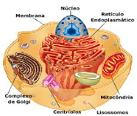
Componentes de la Célula
Núcleo
CÉLULA

Citoplasma

Inclusiones:

Organitos

Pigmentos
Alimentos
Sustancias útiles y de desechos
No Membranosos
Membranosos

Ribosomas
Centriolos
Componentes del citoesqueleto
Retículo endoplasmático liso y rugoso
Aparato de Golgi
Mitocondrias
Lisosomas
Peroxisomas

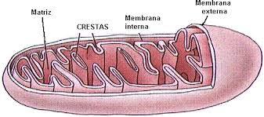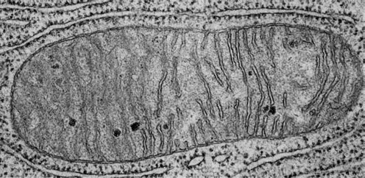

Mitocondrias (Del griego mitos = hilo y condros = grano)
Organitos citoplasmáticos membranosos, presentes en casi todas las células que realizan la respiración celular (síntesis de ATP), es decir, una serie de procesos que culminan en la producción de compuestos ricos en energía, la cual es utilizada en el metabolismo celular. Como están relacionadas con el metabolismo celular, el número de ellas está en dependencia de la actividad de la célula, existiendo pocas en algunos tipos celulares como el linfocito, y hasta cientos de ellas en otros tipos, como es el caso del hepatocito Son móviles y se agrupan en los sitios de la célula donde se necesita energía. Su origen es de mitocondrias preexistentes que se dividen por fisión binaria.
Características al M/O
- No son visibles en preparaciones teñidas con H/E, pero contribuyen a la acidofilia del citoplasma.
- Se pueden colorear selectivamente mediante técnicas de tinción especiales, ej. Coloración supravital con Verde Janus (color verdoso).
- Forma variada: una forma alargada o filamentosa y una forma redondeada o granular.
Estructura al M/E
- Delimitada por dos membranas: externa e interna (único organito citoplasmático con dos membranas).
- Membrana externa: lisa.
- Membrana interna: Forma crestas mitocondriales. Presenta las partículas elementales o F1 (ATP sintetasa).
- Espacio intermembranoso o cámara externa.
- Cámara interna que contiene la matriz mitocondria.l

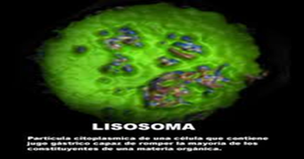
Lisosomas (Del griego lisis = disolución y soma = cuerpo)
Son organelos membranosos cerrados, presentes en todas las células eucariotas constituidos por una sola membrana. Contienen una variedad de enzimas como fosfatasa ácida y otras enzimas hidrolíticas (más de 50). Se considera elementos necesarios para degradar compuestos intracelulares en caso necesario, o de material proveniente del exterior de la célula, por el alto contenido de enzimas.
Las enzimas lisosomales son sintetizadas en el RER y desde allí son enviadas en vesículas de transferencia hacia el aparato de Golgi, donde son empaquetadas en vesículas membranosas que se desprenden de la cara Trans del aparato de Golgi como lisosomas primarios.
Características al M/O
- Usualmente no son visibles con H/E.
- En algunas células son reconocibles al M/O por su cantidad, tamaño o contenido. Ej.: En los macrófagos (contienen material fagocitado).
- Se pueden identificar con técnicas citoquímicas para determinar sus enzimas, Ej.: fosfatasa ácida.
- Se pueden colorear con la tinción supravital con rojo neutro.
Estructura al M/E
- Muy polimorfos.
- Rodeados por una membrana.
- Presentan en su interior materiales de densidad electrónica variable.
Clasificación:
Lisosomas primarios: Mantienen sus enzimas en estado latente (lisosoma virgen).
Lisosomas secundarios: Se forman de la unión de un elemento celular con un lisosoma primario, activándose sus enzimas.
- Heterofagosoma o vacuola digestiva. Es un lisosoma secundario que se forma por la unión de un lisosoma primario con una vesícula membranosa proveniente de la membrana plasmática y que contiene en su interior sustancias que han penetrado a la célula por endocitosis y en el cual tiene lugar el proceso de digestión celular.
- Citolisosoma o vacuola autofágica. Resulta de la unión de un lisosoma primario con un cuerpo membranoso surgido dentro de la célula y que contiene restos celulares en su interior como mitocondrias envejecidas, entre otros.
- Cuerpo residual: Es el cuerpo membranoso que contiene los restos del proceso digestivo ya ocurrido en los casos anteriores, y cuyo contenido es generalmente expulsado de la célula por exocitosis.

DIGESTION CELULAR
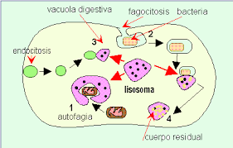
Peroxisomas (Microcuerpos o Glioxisomas)
Son organelos membranosos, presentes en todas las células eucariotas, en forma de vesícula, delimitados por una membrana y en su interior presentan un contenido más denso. En estos orgánulos se degradan las purinas y otros compuestos. En los peroxisomas se produce agua oxigenada (H2 02), compuesto muy tóxico para la célula. Entre las enzimas que posee se encuentran la peroxidasa y la catalasa; esta última degrada al (H2 02). La actividad de la catalasa tiene gran importancia médica, porque bajo su acción muchas moléculas tóxicas, incluyendo medicamentos, pueden ser transformadas por los peroxisomas del hígado y de los riñones. Aproximadamente 50 % del alcohol etílico ingerido es transformado por los peroxisomas del hígado y los riñones. Otra de las funciones de los peroxisomas es la beta oxidación de los ácidos grasos, actividad que realizan conjuntamente con las mitocondrias.

Organitos que intervienen en la síntesis de protéinas y lípidos
Constituyen la maquinaria sintética de la célula.
No siempre existe continuidad morfológica entre ellos.
Interconectados por vesículas de transferencia que trasladan los productos de uno a otro organelo.

Ribosomas
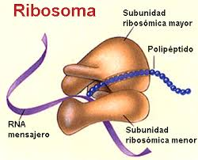
Organitos no membranosos que ejecutan la síntesis de proteínas.
Características al M/O
- Por su pequeño tamaño, no son visibles al M/O como unidades independientes.
- Debido a su composición química (ARN ribosomal y proteínas), reaccionan con la hematoxilina y causan basofilia citoplasmática: difusa o localizada.
Estructura al M/E
- Pequeños cuerpos esféricos o elipsoides.
- Compuestos de 2 subunidades (mayor y menor): sintetizadas en el nucléolo.
- Las subunidades se encuentran de manera individual en el citosol y no formarán un ribosoma hasta el inicio de la síntesis proteica.
Pueden encontrarse en 2 formas:
- Asociados a las membranas del RER (sintetizan proteínas de secreción).
- Libres en el citoplasma (sintetizan proteínas estructurales de la célula).

Retículo Endoplásmico
Organito membranoso, constituido por un sistema de túbulos y vesículas interconectados cuya luz se conoce como cisterna.
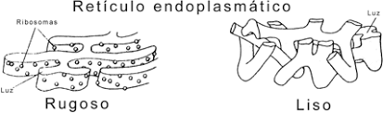
Existen dos variedades:
Retículo endoplásmico rugoso (RER): presenta sus membranas cubiertas por ribosomas.
Retículo endoplásmico liso (REL): no presenta ribosomas.
Retículo Endoplásmico Rugoso (RER)
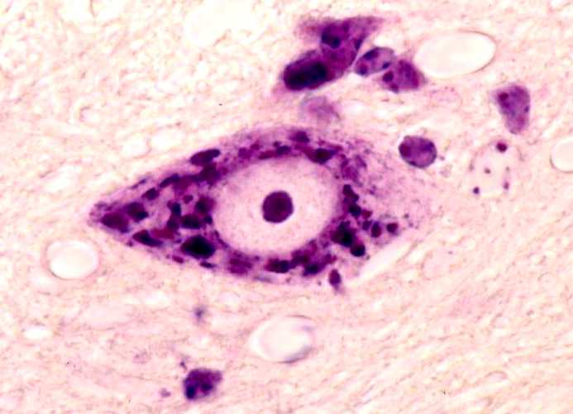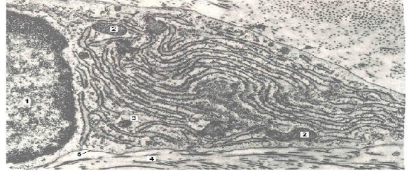

Características al M/O
- No es visible, pero en células donde está muy desarrollado (secretoras de proteína), causa Basofilia citoplasmática donde él se localiza. Ej.
- En la base de la célula: células secretoras de proteína polarizadas.
- En forma de manchas basófilas distribuidas por el citoplasma: neurona (cuerpos de Nissl).
- Basofilia difusa en todo el citoplasma: células secretoras de proteína no polarizadas.
Estructura al M/E
- Sistema de sacos membranosos aplanados e interconectados.
- Partículas adosadas a la superficie externa de sus membranas (ribosomas).
- Es continuo con las membranas de la envoltura nuclear y del REL.
Función: Síntesis de proteínas, para la exportación (secreción), destinadas a los lisosomas (enzimas) ,destinadas a las membranas celulares.
Retículo Endoplasmático Liso
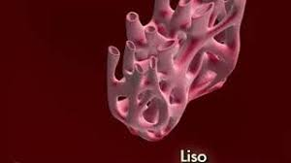
Características al M/O
- No es visible (no se tiñe, no tiene ribosomas), pero contribuye a la acidofilia citoplasmática por su abundancia de membrana.
Estructura al M/E
- Red de túbulos anastomosados que no se asocian con ribosomas.
- Muy desarrollado en células hepáticas, células que sintetizan lípidos y hormonas esteroideas.
Funciones: Síntesis de lípidos y esteroides, detoxificación, acumula calcio en células musculares.
Aparato de Golgi
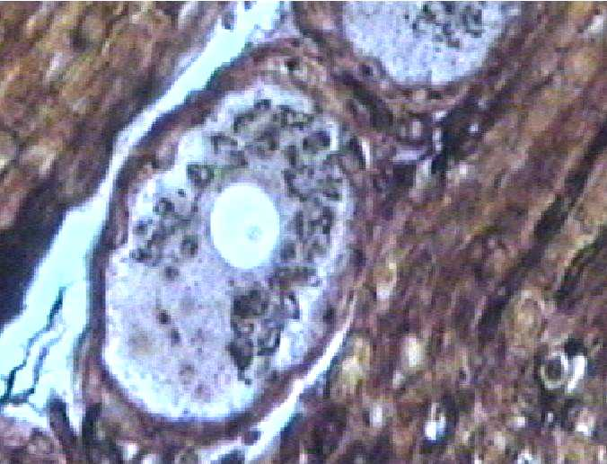
Organito membranoso que se encuentra generalmente cerca del núcleo.
Función general: modificar las proteínas, clasificarlas, empaquetarlas y dirigirlas a su destino final (secreción, lisosomas, membranas).
Características al M/O
- No se tiñe con H/E: En células secretoras de proteínas se observa como una zona pálida que contrasta sobre un fondo basófilo (imagen negativa).
- Se puede teñir con la técnica de impregnación argéntica (imagen positiva).
Estructura al M/E
- Formado por membranas lisas que constituyen 3 elementos:
- Vesículas pequeñas (de transferencia).
- Sacos apilados unos encima de otros y separados por espacios.
- Vesículas grandes (de secreción).
- En este conjunto (Dictiosoma) se distinguen 2 caras:
- Cara cis, inmadura o formadora (convexa): Recibe las vesículas de transferencia que provienen del RER.
- Cara trans o madura (cóncava): Se desprenden las vesículas de secreción.

Tarea Docente
Realice un cuadro resumen sobre los organitos celulares, en el que se incluyan los siguientes aspectos:
Características morfológicas al M/O y M/E.
Localización.
Función.
Relación con otros organitos.
Para ello consulte:
Texto básico de Morfofisiología I. Colectivo de autores. Cap. 3, pág. 94-99 y 103-104.
Texto de Histología de Junqueira y Carneiro 4ta edición capítulo 2 pág. 21-33. Observe las figuras que allí aparecen.
Inclusiones Citoplasmática
Acúmulos de nutrientes o productos del metabolismo celular, pueden o no estar rodeados por membranas su presencia no es esencial para el metabolismo celular se consideran componente «no vivo» de la célula.
Tipos de inclusiones:
1-Alimentos almacenados:
- Glucógeno.
- Grasas (gotitas de lípidos).
2-Vesículas de secreción.
3-Cristales.
4-Pigmentos:
- Exógenos: Carotenos, polvos, minerales, tatuajes.
- Endógenos: Hemosiderina, melanina, lipofuscina.
Citoesqueleto
Red tridimensional que sirve de soporte al resto de las estructuras citoplasmáticas y se fija a proteínas de la membrana.
Componentes: Microtúbulos, Microfilamentos y Filamentos intermedios.
Funciones Generales:
1-Mantiene la arquitectura celular.
2-Fijación y movimiento de los organitos.
3-Movimientos celulares.
4-Mantenimiento de las uniones intercelulares.
Microtúbulos:
- Tubos huecos, rectos y rígidos.
- Crecen desde el centro organizador de los microtúbulos (centrosoma) hacia la periferia celular.
- Se polimerizan y despolimerizan continuamente.
- Permiten el movimiento de organelos en el citoplasma.
- Forman parte de los centriolos, cilios, flagelos y huso mitótico.
Centriolos
Son organelos no membranosos, estructuras cilíndricas huecas y pares, que se encuentran cerca del núcleo de las células y tienen la capacidad de duplicarse antes de que se inicie la división celular. A partir de ellos se organizan los microtúbulos del huso acromático durante la división celular. En las células ciliadas o flageladas, la duplicación continuada de los centriolos representa el origen de los cuerpos basales, que dan luego lugar a los cilios y flagelos. Son visibles al microscopio óptico con técnicas histológicas especiales. Son orgánulos que presentan una cavidad central, y una pared formada por nueve tripletes de microtúbulos.
Microfilamentos
- Filamentos delgados y flexibles compuestos por la proteína ACTINA.
- Se polimerizan y despolimerizan para variar su longitud según las necesidades.
- Forman redes tridimensionales en el citoplasma y se agrupan debajo de la membrana plasmática (velo terminal).
- Forman parte de las microvellosidades.
- En células musculares constituyen los filamentos contráctiles finos que se asocian a los filamentos gruesos de miosina.
Filamentos intermedios
- Filamentos resistentes.
- Diámetro intermedio entre microfilamentos y microtúbulos.
- Forman una malla a través del citoplasma.
- Función: Sostén estructural general y mantenimiento de la forma de la célula.
- Existen varios tipos en diferentes células.

Tarea Docente
Realice un cuadro resumen sobre los componentes del citoesqueleto, en el que se incluyan los siguientes aspectos:
Componentes moleculares.
Localización.
Función.
Para ello consulte:
Texto básico de Morfofisiología I. Colectivo de autores. Cap. 3, pág. 88-91.
Texto de Histología de Junqueira y Carneiro 4ta edición capítulo 2 pág. 33-38. Observe las figuras que allí aparecen.
Conclusiones
En la célula eucariota existe un sistema de endomembranas que delimitan compartimentos en los cuales se realiza el metabolismo celular.
Existen organitos membranosos y no membranosos, cada uno con una función específica en el metabolismo celular y muchas veces interrelacionados entre sí.
El citoesqueleto es una red tridimensional de proteínas filamentosas con funciones que se relacionan con el soporte de la célula, mantenimiento de su forma y movimiento.
Bibliografía:
Histología Básica, Junqueira y Carneiro, Capítulo 2. Pág. 21-38
Morfofisiología I. Colectivo de autores. Cap. 3, pág. 88-91; 94-99 y 103-104
Libro de Histología de colectivo de autores en formato electrónico, Capítulo 3. Disponible en: http://www.sld.cu/sitios/histologia/temas.php?idv=14920
Histología, texto y atlas con biología celular y molecular, Ross-Kaye-Pawlina. Formato digital. Cap. 2. Pág. 21-61

